桃園縣立東安國民中學一○一學年度交通安全教育活動照片
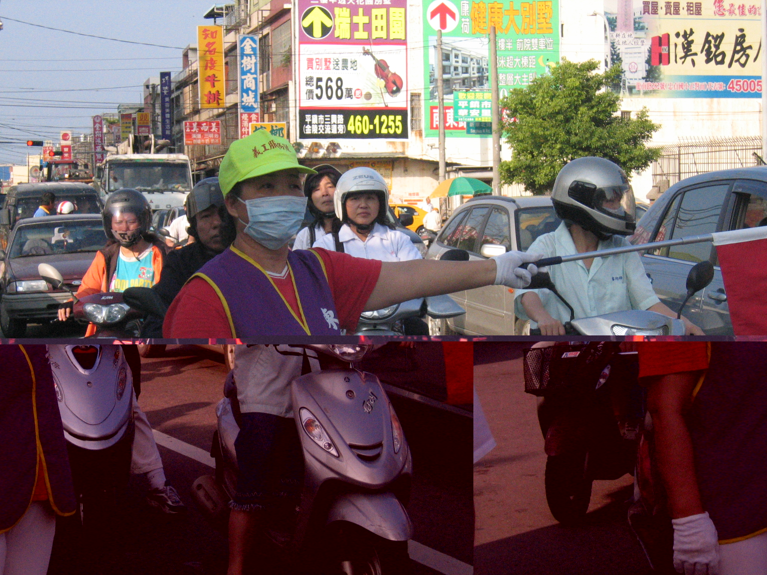 | 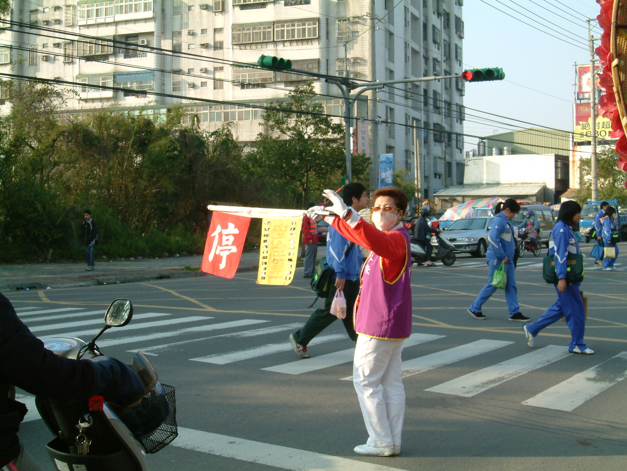
交通志工值勤情形 | 交通志工值勤情形
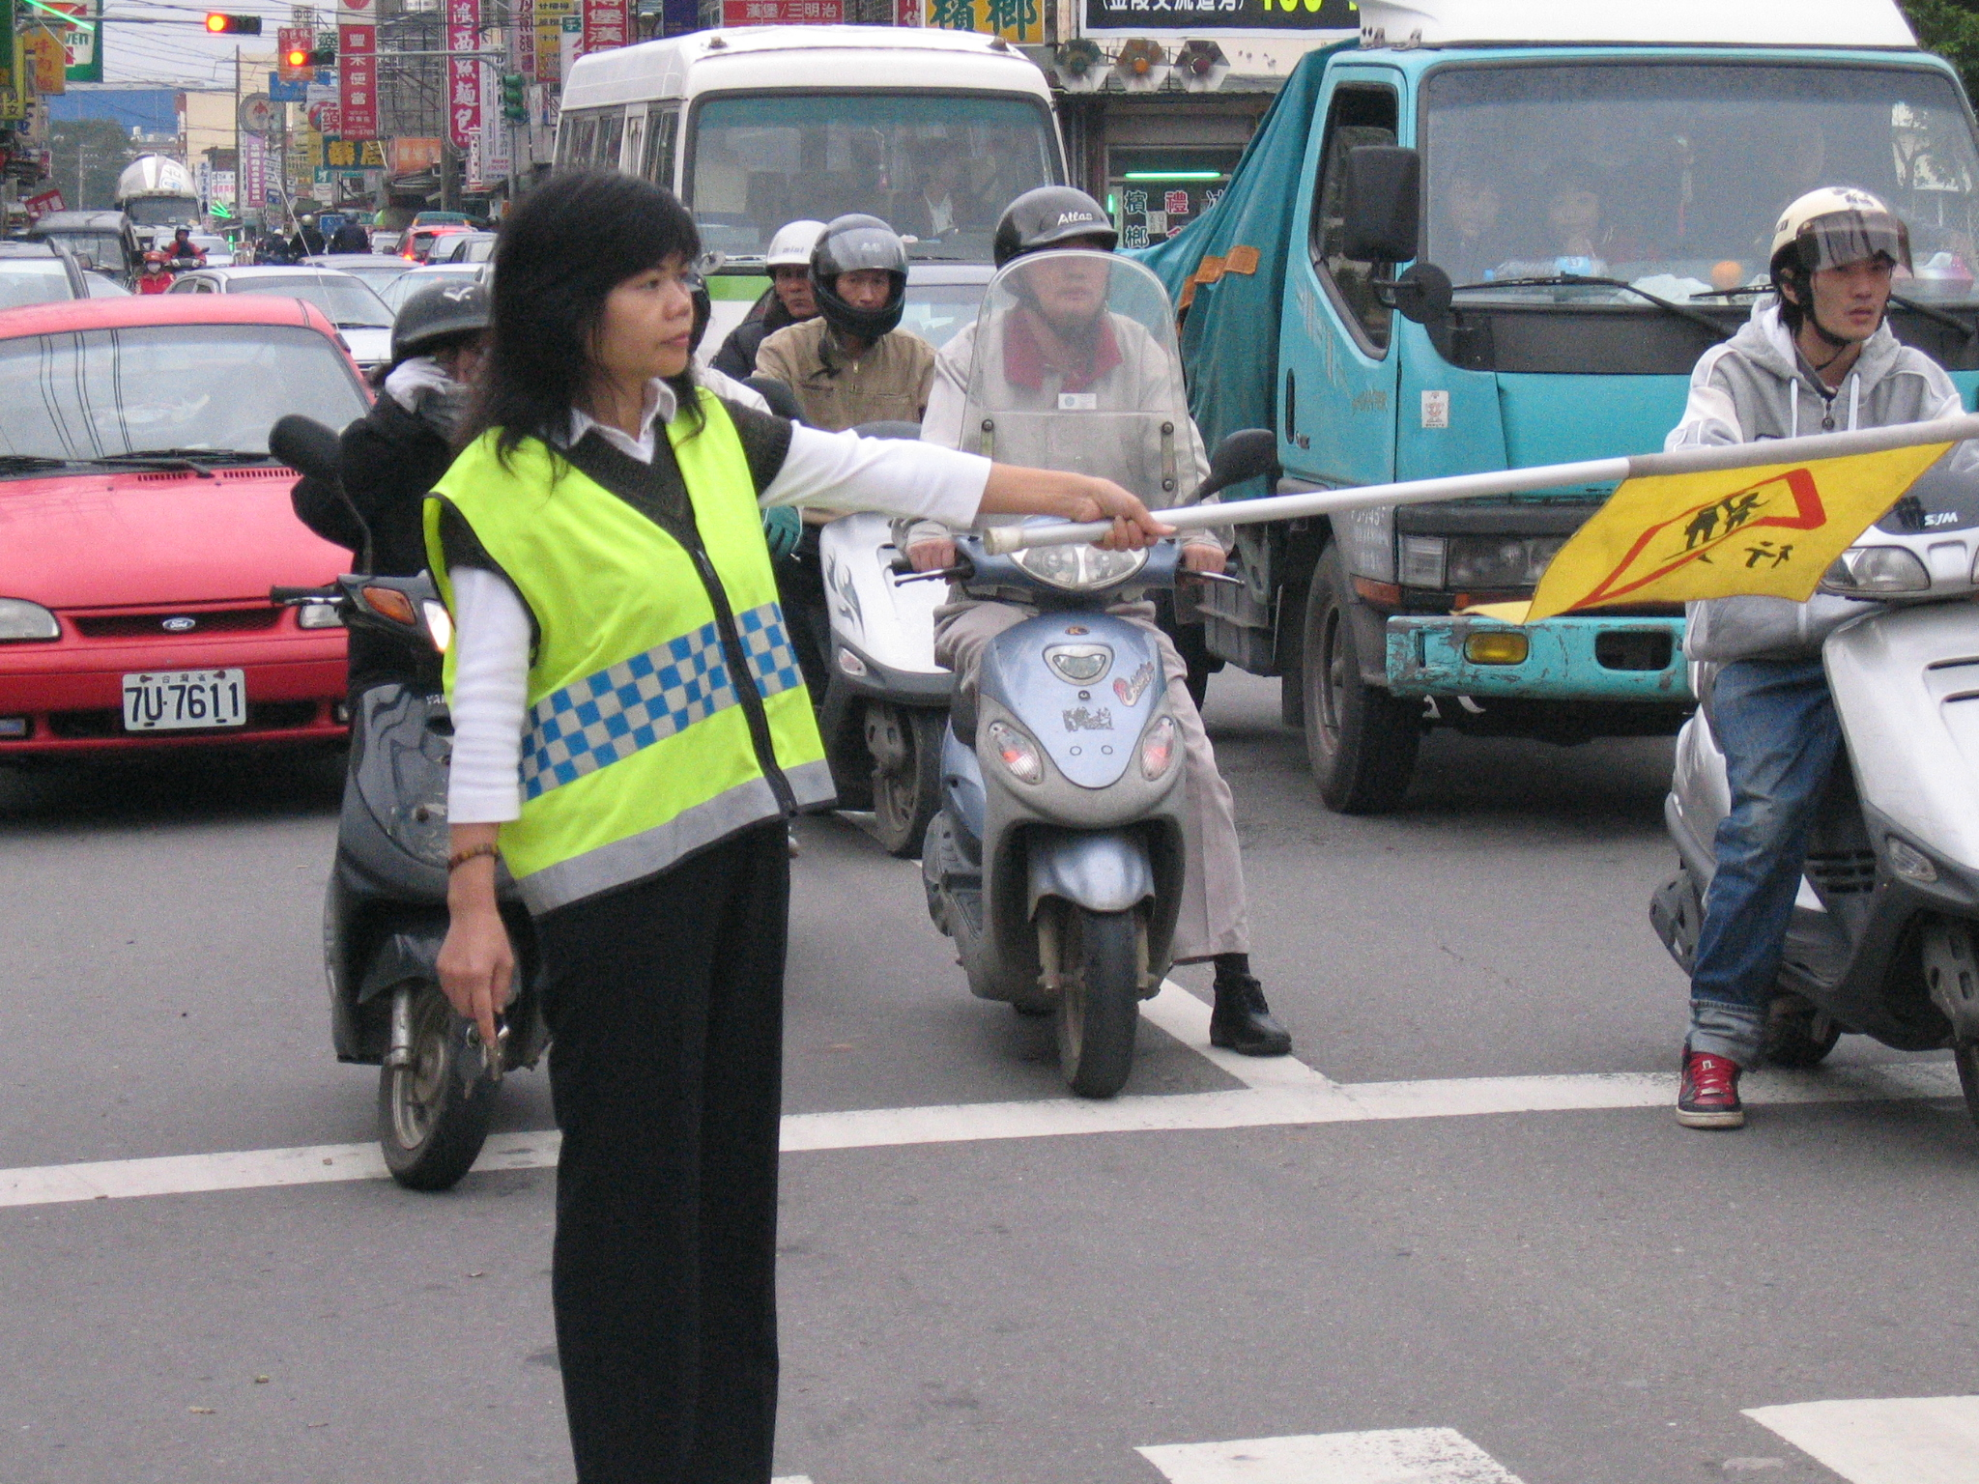 | 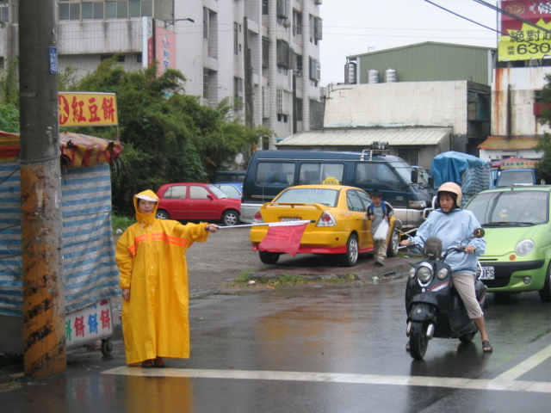
交通志工值勤情形 | 交通志工值勤情形

